Сборник заданий по русскому языку и математике для 4 класса
Дата: 17.03.20

Математика
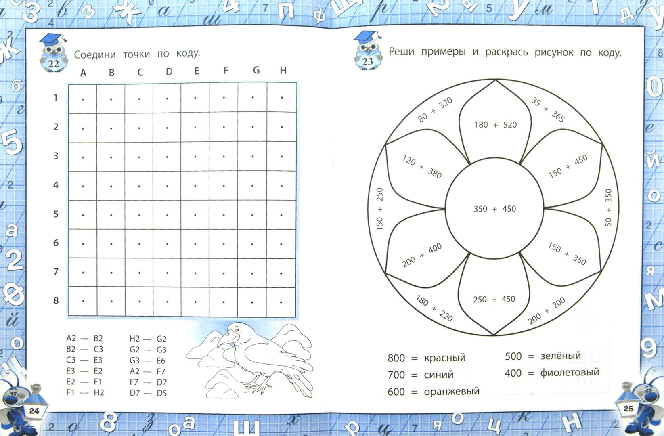

Русский язык
